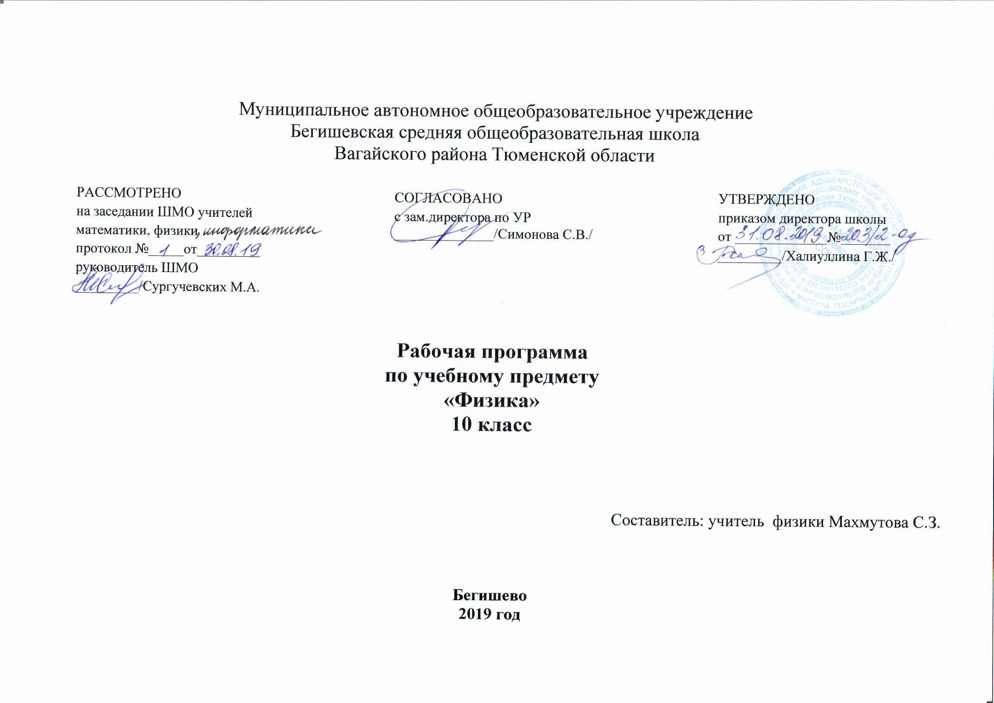

Планируемые результаты освоения учебного предмета:
В результате изучения физики на базовом уровне ученик должен
знать/понимать:
- смысл понятий: физическое явление, гипотеза, закон, теория, вещество, взаимодействие, электромагнитное поле, волна, фотон, атом, атомное ядро, ионизирующие излучения, планета, звезда, галактика, Вселенная;
- смысл физических величин: скорость, ускорение, масса, сила, импульс, работа, механическая энергия, внутренняя энергия, абсолютная температура, средняя кинетическая энергия частиц вещества, количество теплоты, элементарный электрический заряд;
- смысл физических законов классической механики, всемирного тяготения, сохранения энергии, импульса и электрического заряда, термодинамики, электромагнитной индукции, фотоэффекта;
- вклад российских и зарубежных ученых, оказавших наибольшее влияние на развитие физики;
уметь:
- описывать и объяснять физические явления и свойства тел: движение небесных тел и искусственных спутников Земли; свойства газов, жидкостей и твердых тел; электромагнитную индукцию, распространение электромагнитных волн; волновые свойства света; излучение и поглощение света атомом; фотоэффект;
- отличать гипотезы от научных теорий; делать выводы на основе экспериментальных данных; приводить примеры, показывающие, что: наблюдения и эксперимент являются основой для выдвижения гипотез и теорий, позволяют проверить истинность теоретических выводов; физическая теория дает возможность объяснять известные явления природы и научные факты, предсказывать еще неизвестные явления;
- приводить примеры практического использования физических знаний: законов механики, термодинамики и электродинамики в энергетике; различных видов электромагнитных излучений для развития радио и телекоммуникаций, квантовой физики в создании ядерной энергетики, лазеров;
- воспринимать и на основе полученных знаний самостоятельно оценивать информацию, содержащуюся в сообщениях СМИ, Интернете, научно-популярных статьях;
использовать приобретенные знания и умения в практической деятельности и повседневной жизни:
- для обеспечения безопасности жизнедеятельности в процессе использования транспортных средств, бытовых электроприборов, средств радио- и телекоммуникационной связи.;
- оценки влияния на организм человека и другие организмы загрязнения окружающей среды;
- рационального природопользования и защиты окружающей среды.

Содержание учебного предмета:
Физика и методы научного познания
Физика – наука о природе. Научные методы познания окружающего мира и их отличия от других методов познания. Роль эксперимента и теории в процессе познания природы. Моделирование физических явлений и процессов. Научные гипотезы. Физические законы. Физические теории. Границы применимости физических законов и теорий. Принцип соответствия. Основные элементы физической картины мира.
Механика
Механическое движение и его виды. Относительность механического движения. Прямолинейное равноускоренное движение. Принцип относительности Галилея. Законы динамики. Всемирное тяготение. Законы сохранения в механике. Предсказательная сила законов классической механики. Использование законов механики для объяснения движения небесных тел и для развития космических исследований. Границы применимости классической механики.
Демонстрации:
Зависимость траектории от выбора системы отсчета.
Падение тел в воздухе и в вакууме.
Явление инерции.
Сравнение масс взаимодействующих тел.
Второй закон Ньютона.
Измерение сил.
Сложение сил.
Зависимость силы упругости от деформации.
Силы трения.
Условия равновесия тел.
Реактивное движение.
Переход потенциальной энергии в кинетическую и обратно.
Лабораторные работы:
Измерение ускорения свободного падения.
Исследование движения тела под действием постоянной силы.
Изучение движения тел по окружности под действием силы тяжести и упругости.
Исследование упругого и неупругого столкновений тел.
Сохранение механической энергии при движении тела под действием сил тяжести и упругости.
Сравнение работы силы с изменением кинетической энергии тела.

Молекулярная физика
Возникновение атомистической гипотезы строения вещества и ее экспериментальные доказательства. Абсолютная температура как мера средней кинетической энергии теплового движения частиц вещества. Модель идеального газа. Давление газа. Уравнение состояния идеального газа. Строение и свойства жидкостей и твердых тел.
Законы термодинамики. Порядок и хаос. Необратимость тепловых процессов. Тепловые двигатели и охрана окружающей среды.
Демонстрации:
Механическая модель броуновского движения.
Изменение давления газа с изменением температуры при постоянном объеме.
Изменение объема газа с изменением температуры при постоянном давлении.
Изменение объема газа с изменением давления при постоянной температуре.
Кипение воды при пониженном давлении.
Устройство психрометра и гигрометра.
Явление поверхностного натяжения жидкости.
Кристаллические и аморфные тела.
Объемные модели строения кристаллов.
Модели тепловых двигателей.
Лабораторные работы:
Измерение влажности воздуха.
Измерение удельной теплоты плавления льда.
Измерение поверхностного натяжения жидкости.
Электродинамика
Элементарный электрический заряд. Закон сохранения электрического заряда. Электрическое поле. Электрический ток. Закон Ома для полной цепи. Магнитное поле тока. Плазма. Действие магнитного поля на движущиеся заряженные частицы. Явление электромагнитной индукции. Взаимосвязь электрического и магнитного полей. Свободные электромагнитные колебания. Электромагнитное поле.
Электромагнитные волны. Волновые свойства света. Различные виды электромагнитных излучений и их практические применения.
Законы распространения света. Оптические приборы.
Демонстрации:
Электрометр.
Проводники в электрическом поле.
Диэлектрики в электрическом поле.
Энергия заряженного конденсатора.
Электроизмерительные приборы.
Магнитное взаимодействие токов.
Отклонение электронного пучка магнитным полем.
Магнитная запись звука.
Зависимость ЭДС индукции от скорости изменения магнитного потока.
Свободные электромагнитные колебания.
Осциллограмма переменного тока.
Генератор переменного тока.
Излучение и прием электромагнитных волн.
Отражение и преломление электромагнитных волн.
Интерференция света.
Дифракция света.
Получение спектра с помощью призмы.
Получение спектра с помощью дифракционной решетки.
Поляризация света.
Прямолинейное распространение, отражение и преломление света.
Оптические приборы
Лабораторные работы:
Измерение электрического сопротивления с помощью омметра.
Измерение ЭДС и внутреннего сопротивления источника тока.
Измерение элементарного заряда.
Измерение магнитной индукции.
Определение спектральных границ чувствительности человеческого глаза.
Измерение показателя преломления стекла.
Квантовая физика и элементы астрофизики
Гипотеза Планка о квантах. Фотоэффект. Фотон. Гипотеза де Бройля о волновых свойствах частиц. Корпускулярно-волновой дуализм.
Планетарная модель атома. Квантовые постулаты Бора. Лазеры.
Строение атомного ядра. Ядерные силы. Дефект массы и энергия связи ядра. Ядерная энергетика. Влияние ионизирующей радиации на живые организмы. Доза излучения. Закон радиоактивного распада. Элементарные частицы. Фундаментальные взаимодействия.
Солнечная система. Звезды и источники их энергии. Галактика. Пространственные масштабы наблюдаемой Вселенной. Современные представления о происхождении и эволюции Солнца и звезд. Строение и эволюция Вселенной.
Демонстрации:
Фотоэффект.
Линейчатые спектры излучения.
Лазер.
Счетчик ионизирующих частиц.
Лабораторные работы:
Наблюдение линейчатых спектров.
Резерв свободного учебного времени – 14 часов.
Тематическое планирование:
п/п | Наименование разделов и тем | Количество часов
 | Инструктаж по ТБ №031-16.Движение точки и тела. Положение точки в пространстве. | 1
 | Способы описания движения. Перемещение | 1
 | Скорость равномерного прямолинейного движения. | 1
 | Мгновенная скорость. Сложение скоростей | 1
 | Ускорение. Скорость при движении с постоянным ускорением. | 1
 | Решение задач на определение кинематических величин. | 1
 | Свободное падение тел. | 1
 | Равномерное движение точки по окружности. | 1
 | Контрольная работа №1 «Основы кинематики». | 1
 | Инерциальная система отсчёта. I закон Ньютона. | 1
 | Сила. II закон Ньютона. | 1
 | III закон Ньютона. Принцип относительности Галилея. | 1
 | Решение задач на применение законов Ньютона. | 1
 | Закон всемирного тяготения. | 1
 | Сила тяжести и вес тела. Невесомость. | 1
 | Деформации и сила упругости. Закон Гука. | 1
 | Лабораторная работа №1 «Изучение движения тела по окружности под действием сил тяжести и упругости». Инструктаж по ТБ №034-16. | 1
 | Сила трения | 1
 | Решение задач на движение тел, под действием нескольких сил. | 1
 | Закон сохранения импульса. Реактивное движение. | 1
 | Решение задач на закон сохранения импульса. | 1
 | Работа силы. Мощность. Энергия. | 1
 | Закон сохранения энергии в механике. | 1
 | Лабораторная работа №2 «Изучение закона сохранения энергии». Инструктаж по ТБ №034-16. | 1
 | Решение задач на закон сохранения энергии. | 1
 | Контрольная работа №2 «Основы динамики. Законы сохранения в механике». | 1
 | Равновесие тел. Условия равновесия тел. | 1
 | Основные положения МКТ.Броуновское движение. | 1
 | Молекулы. Строение вещества. | 1
 | Идеальный газ в МКТ.Основное уравнение МКТ | 1
 | Температура. Тепловое равновесие.Абсолютная температура. | 1
 | Уравнение состояния идеального газа.  Газовые законы | 1
 | Лабораторная работа №3 «Опытная проверка закона Гей-Люссака».Инструктаж по ТБ№034-16. | 1
 | Решение задач на газовые законы. | 1
 | Насыщенный пар  Кипение. Критическая температура кипения. Влажность воздуха. | 1
 | Строение и свойства кристаллических и аморфных тел | 1
 | Решение задач на газовые законы. | 1
 | Контрольная работа №3 «Молекулярная физика». | 1
 | Внутренняя энергия.Работа в термодинамике. | 1
 | I закон термодинамики. Адиабатный процесс | 1
 | II закон термодинамики. | 1
 | Решение задач на определение термодинамических величин. | 1
 | Тепловые двигатели. КПД тепловых двигателей. | 1
 | Контрольная работа №4 «Термодинамика». | 1
 | Электрический заряд. Электризация тел. Закон сохранения электрического заряда | 1
 | Закон Кулона. | 1
 | Электрическое поле. Напряженность электрического поля. | 1
 | Решение задач на применение закона Кулона. | 1
 | Проводники и диэлектрики в электростатическом поле. | 1
 | Потенциал электростатического поля. Разность потенциалов. | 1
 | Электроемкость. Конденсатор. | 1
 | Решение задач на понятия и законы электростатики. | 1
 | Электрический ток. Условия, необходимые для существования электрического тока. | 1
 | Закон Ома для участка цепи. Сопротивление. | 1
 | Лабораторная работа №4 «Изучение параллельного и последовательного соединения проводников». Инструктаж по ТБ №034-16. | 1
 | Работа и мощность постоянного тока. | 1
 | Электродвижущая сила. Закон Ома для полной цепи. | 1
 | Лабораторная работа №5 «Измерение ЭДС и внутреннего сопротивления проводника». Инструктаж по ТБ №034-16. | 1
 | Решение задач на законы Ома. | 1
 | Контрольная работа №5 «Электродинамика». | 1
 | Электрическая проводимость металлов. | 1
 | Зависимость сопротивления от температуры. | 1
 | Электрический ток в полупроводниках. Полупроводниковые приборы. | 1
 | Электрический ток в вакууме. | 1
 | Электрический ток в жидкостях. | 1
 | Электрический ток в газах. Плазма. | 1
 | Обобщение и повторение темы «Электродинамика» | 1
 | Итоговое повторение за курс 10 класса | 1

